**小学科学学科指导课程一年级科学上册**

**第一单元 《植物》（一）**

1. **---3课**

**相关教材内容链接：**

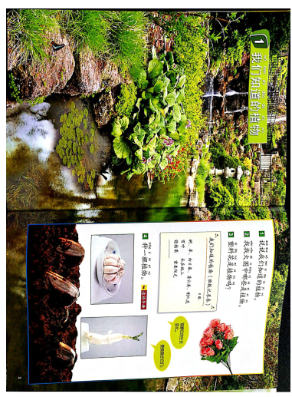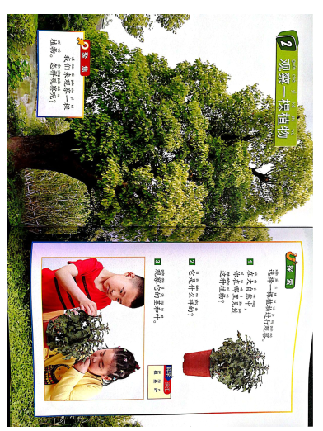同学们，今天复习的是教科版一年级科学上册教材第1页至10页内容。包括第1课《我们知道的植物》、第2课《观察一株植物》及第3课《观察植物的叶》的认识，请同学们打开手册把这一部分所涉及的记录看一看，从中你能想起来我们都知道了哪些植物，我们用从整体到部分、从下到上（从上到下）、利用眼看、手摸、鼻闻的科学方法进行了观察和记录，还进行了观察比较活动，你观察到了什么？把你知道的可以写下来，也可以和爸爸、妈妈说一说。

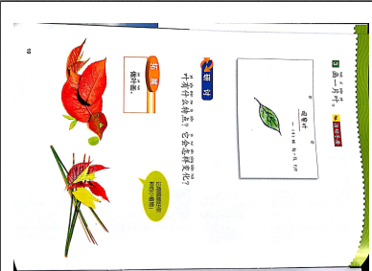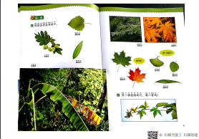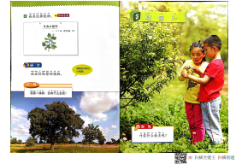

**相关视频内容链接：**

如果你想生动的了解这些内容，就点开微信公众号科学声音教科版小学科学课配套视频一年级上册：（https://platform.kexueshengyin.com/videoList?columnID=1030818512522158080），找到《前言 科学是什么》《第一单元第一课 什么是植物》、《第一单元第二课 观察一棵植物》及《第一单元第三课 观察叶》课程，里面有相关的学习内容，今天给大家推荐的是第一单元前3课《1.我们知道的植物》《2.观察一株植物》、《3.观察叶》相关视频 ，肯定会对你把握拓展这部分知识有所帮助。

**知识要点：**

今天我们主要复习的是：初步识别植物；植物具有根、茎、叶等结构；植物的叶是多种多样的,每一种叶在形状、大小、颜色等方面都具有自己的特征。知道植物的叶是有生命的，会长大、会变化也会死亡。